要約

(57)【要約】
【課題】コストを上昇させることなく、感光体ドラム等の寿命に影響を与えることなく、トナー濃度の検出レベルの誤差を相殺して、トナーを適確かつ速やかに補給する。
【解決手段】１月～１２月の湿度の変化を示すデータテーブルＤ1 、及び湿度変化に対応するそれぞれの補正量を記録したデータテーブルＤ2 を予め作成して記憶すると共に、初期設定された閾値及び初期設定の月日を記憶しておく。現像装置１２の稼動時の補正量を各データテーブルＤ1 ，Ｄ2 から導出して、初期設定された閾値と補正量を加算して、この閾値を補正し、トナー濃度センサ２７の検出出力が該補正された閾値となる様にトナーをホッパー２２から現像剤容器２３へと補給することにより、現像剤容器２３内の現像剤を規定のトナー濃度に維持する。
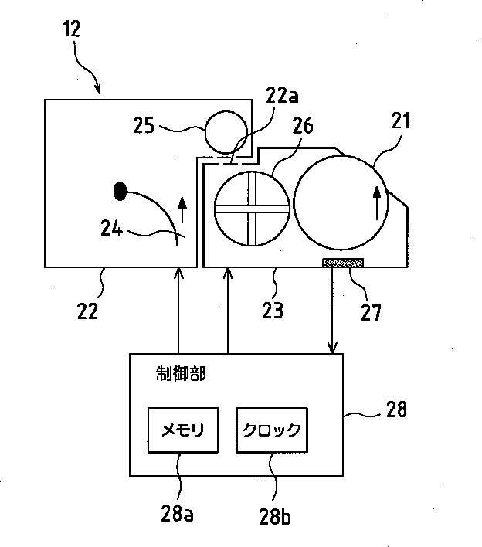
請求の範囲

【特許請求の範囲】
【請求項１】 トナーとキャリアを混合してなる現像剤を容器に収容し、現像剤を該容器内で攪拌しつつ、トナーを該容器から供給しており、現像剤中のトナー濃度を濃度検出手段により検出し、この濃度検出手段の検出出力が予め設定された閾値に達すると、トナーを該容器に補給する現像装置において、年間を通じての使用環境の変化に対する閾値の特性を記憶した記憶手段と、記憶手段内の閾値の特性に基づき、該現像装置の稼動時の使用環境に応じた補正を閾値に施して、閾値を設定する補正手段とを備えることを特徴とする現像装置。
【請求項１３】 トナーとキャリアを混合してなる現像剤を容器に収容し、現像剤を該容器内で攪拌しつつ、トナーを該容器から供給しており、現像剤中のトナー濃度を濃度検出手段により検出し、この濃度検出手段の検出出力が予め設定された閾値に達すると、トナーを該容器に補給する現像装置において、年間を通じての使用環境の変化に対する濃度検出手段の検出出力特性を記憶した記憶手段と、記憶手段内の検出出力特性に基づき、該現像装置の稼動時の使用環境に応じた補正を濃度検出手段の検出出力に施す補正手段とを備えることを特徴とする現像装置。

